附件3：
江西省科学技术馆4楼平台和A馆2楼夹层平面图

A馆2楼夹层平面图：
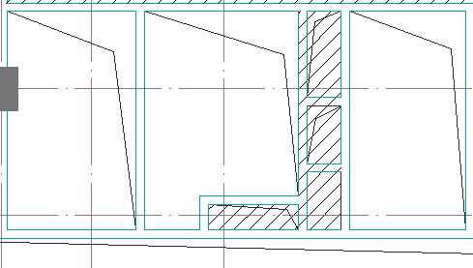

4楼平台平面图：
